**Задача 4**

В конструкторе класса Human инициализируется только имя, массив друзей должен быть пустым. Реализовать в классе Human метод, позволяющий добавить в друзья другого человека. Данный метод автоматически должен добавлять другому человеку в друзья исходного (должна отсутствовать возможность «односторонней» дружбы)

В классе Application необходимо реализовать статический метод, возвращающий логическую переменную в зависимости от того, являются друзьями два человека или нет. В методе main добавить дружеские связи согласно рисунку и проверить, что созданный статический метод работает правильно.

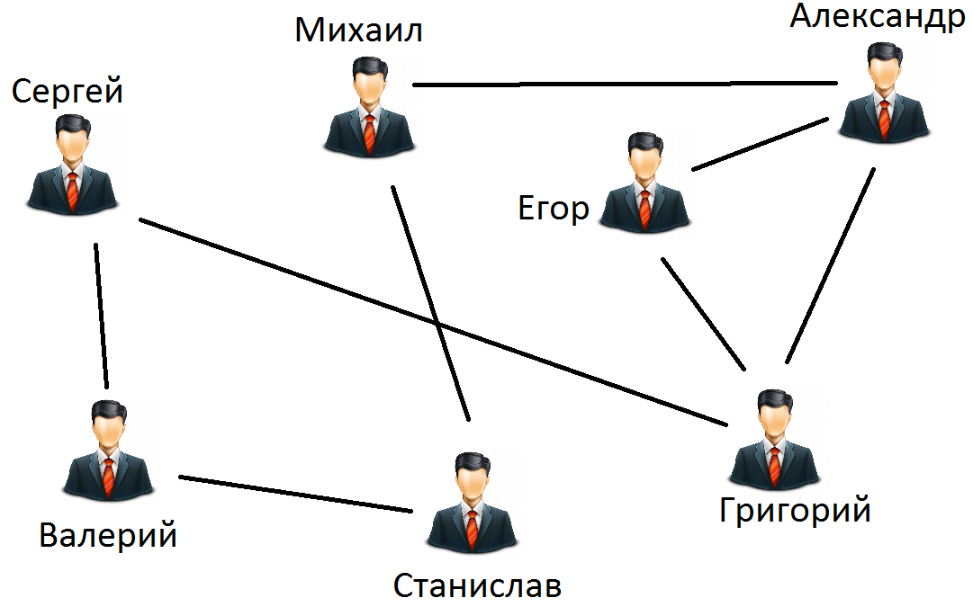

|  |  |
| --- | --- |
| Входные данные | Ожидаемый результат |
| Сергей, Григорий | true |
| Сергей, Александр | false |
| Станислав, Михаил | true |
| Михаил, Валерий | false |

**Задача 5**

Дано: Есть случайное число людей. У каждого из людей может быть несколько животных – кошек или собак. Количество кошек и собак у каждого человека также случайно (от 0 до 3).

Задание:

1. Реализовать класс Names, содержащий несколько статических переменных – массивов строк: Имена людей, имена собак, имена кошек. Имена выбрать произвольные. Реализовать статические методы, каждый из которых возвращает случайное имя человека, собаки или кошки соответственно
2. Реализовать класс Cat и класс Dog, описывающий кошек и собак – кличку и возраст. В каждом из этих классов описать конструктор без параметров, который создает животное со случайным именем из массива в классе Names и случайным возрастом.
3. Реализовать класс Human, который содержит имя человека, а также информацию о его животных. Добавить конструктор без параметров, который добавляет случайное количество животных согласно «Дано», а также присваивает случайное имя из класса Names.
4. В методе main создать массив типа Human из 20 элементов, с помощью цикла сгенерировать случайных людей. Вывести на экран тех людей, у которых совпадает одновременно количество кошек и собак.